Comprei um XTerra... e GOSTEI!!!

- Introdução e Agradecimentos

Este documento é uma compilação das principais dicas, recomendações, experiências e observações feitas no tópico Comprei um XTerra... e GOSTEI!!! do Fórum 4x4 Brasil (http://www.4x4brasil.com.br/forum/showthread.php?t=53009) iniciado em 17 de fevereiro de 2009 pelo usuário José Ricardo M. Rubião.

O conteúdo existente neste arquivo é fruto da contribuição e da troca de experiências por ex-donos, atuais e futuros proprietários do veículo modelo XTerra produzido pela montadora Nissan e relatadas no tópico citado acima.

A intenção do documento é fazer com que o conhecimento e as informações trocadas neste tópico possam ser organizados, disponibilizados, compartilhados e atualizados por todos aqueles que tenham interesse relacionado a este veículo.

Nossos sinceros agradecimentos a esta comunidade pela contribuição direta e indireta para elaboração deste trabalho.

Abraços,

JonyBeGood / Betuca / Trotta

- O que observar antes ou logo após comprar sua XTerra

- Verifique a polia e o tensor de correia, pois começam a fazer barulho pelo fato da polia ser dupla. Com os trancos pode acabar estragando. Nada grave nem muito caro, mas é bom avaliar e corrigir preventivamente.
- Atuador da embreagem. Este é um dos problemas mais críticos, pois esta pequena bomba hidráulica se encontra no interior da caixa de embreagem o que encarece o serviço de desmontagem e substituição. Se for necessário executar este serviço é bom dar uma checada no volante do motor (bimassa) e se for necessário trocá-lo.
- Como todo carro diesel no Brasil as XTerra sofrem pela qualidade ruim do diesel então a troca de filtro de diesel é recomendada freqüentemente para manter injetoras em ótimo desempenho.
- Também por conta do diesel ruim o tanque das XTerra pode enferrujar e impactar negativamente todo sistema de injeção. Esta situação pode sair bem cara. É recomendável revisar / limpar o tanque e realizar tratamento químico ou substituição por um modelo de aço ou plástico.
- Desmonte as forrações das portas, para ter certeza onde o carro andou a maior parte do tempo e ainda de quebra se não ficou inundado em alguma enchente.
- Verifique possíveis acúmulos de sujeira e folhas abaixo da cesta e na proteção frontal (com a inscrição NISSAN). É importante tomar cuidado com esta área, pois o descuido pode ocasionar problemas indesejados na pintura e em casos extremos corrosão.
- Leve a uma oficina de confiança e mande levantar o carro, examine por baixo batidas e arranhões. Verifique também o estado dos pneus e borracha dos pedais. O interior e a pintura dizem muito dos antigos proprietários e seus cuidados.
- Também em oficina especializada solicite para medir a taxa de compressão do motor.
- Leve a uma oficina especializada em bombas e solicite uma geral com limpeza e regulagem, inclusive nos bicos.
- Ande no carro e observe ruídos da transmissão e da carroceria.
- Troque o óleo de motor, câmbio, transferência e diferenciais. Lembrar que no diferencial traseiro por ter LSD será necessário utilizar óleo específico.
- Verifique a água do radiador, caso tenha mais de um ano, aproveite para trocá-la não se esquecendo de utilizar aditivo

- Tópico Motor (Mecânica do Motor / Sistema de Lubrificação / Sistema de Arrefecimento / Sistema de Controle / Sistema de Combustível / Sistema de Escapamento / Sistema de Controle do Acelerador)

  - ATENÇÃO!!! Tanque de combustível
Alternativas:

- Tanque em inox
Dica para quem quer confeccionar um tanque de inox. O pessoal que mexe com pequenos aviões, tipo monomotor, faz tanque de inox das formas e espessuras mais variadas possíveis. A espessura da chapa varia de 0,5 a 2 mm. O mais recomendado para as XTerra seria 1,5 mm de espessura. É muito difícil fazer um tanque de maior capacidade, pois o original já é limitado por duas travessas, uma longarina e o cardan.
Outra opção é procurar lojas náuticas (lanchas e barcos) para que retirem o tanque e efetuem uma cópia em aço.
Travessia Off Road SP – Rodrigo – (11) 7210 6262 – antigose4x4@hotmail.com

- Tratamento do tanque
É utilizada uma resina epóxi, que é vendida por uma empresa curitibana que trabalha com motos antigas (http://motosantigas.com.br). O nome do produto é Tankfilm (http://www.motosantigas.com.br/pecas/tankfilm.htm). Custa R$ 70,00 sem o frete e o conteúdo trata um tanque de até 80 litros.
Na página fala-se em gasolina e álcool, mas pode ser utilizado em carros a diesel. A Nissan andou comprando deles para usar nas Frontier com a finalidade de sanar os problemas da corrosão do diesel nos tanques de alguns de seus veículos.

O tratamento não é fácil, pois envolve a completa limpeza do tanque com desengorduramento e remoção da ferrugem do mesmo e a posterior aplicação da resina.

O desengorduramento pode ser realizado com algum removedor de tinta líquido. É recomendada a utilização de Stripalene (www.stripalene.com.br) ou equivalente. Na aplicação do mesmo deve usar máscara, luvas de PVC e óculos de proteção. Depois é necessário remover completamente a ferrugem com ácido muriático. Em seguida aplica-se soda cáustica diluída ou outra base ou mesmo sabão em pó de má qualidade para neutralizar o ácido muriático. Depois disto deve-se remover a soda/sabão e finalmente secar completamente o tanque, de preferência usando-se um meio mecânico como um secador de cabelos, para dar velocidade ao processo.

Terminada a limpeza, pode-se iniciar a aplicação da resina, que é composta por três substâncias mais acetona comum. Uma vez misturadas, forma-se um composto que endurecerá em três horas. É só aplicar no tanque, espalhando bem por cerca de 30 a 60 minutos para ir engrossando a camada de resina. Retirar o excesso da resina e deixar secando por três horas sem movimentar o tanque. O tanque deverá ficar sem uso por três dias.

Manual de aplicação →

  - ATENÇÃO!!! Trocador de Calor
Óleo na água: A XTerra tem um trocador de calor perto do filtro de óleo. Ele é de aço inox e o óleo circula por dentro dele e a água na parte externa. Com o tempo ele se fura e deixa passar óleo na água. Será visível (aos poucos) uma contaminação (preto) neste reservatório de água.
Mais informações: http://clubnissanarg.com.ar/Foro/viewtopic.php?t=4312&postdays=0&postorder=asc&start=0

  - ATENÇÃO!!! Conjunto esticador / polia louca alternador
Esta é um pouco menos comum, mas acontece e sem aviso: a polia da correia tem uma espécie de embreagem que trabalha solta, quando estraga começa a fazer barulho. Visualmente você pode dar uma olhada no esticador. Um novo quase não mexe. Um com defeito se movimenta muito. Possível causa: a polia louca do alternador. É uma polia especial que roda solta para preservar o tensionador (esticador) compensando o esforço ou tranco do motor. Geralmente a causa do problema de barulho da correia é realmente do desgaste do tensionador da correia, mas esse desgaste decorre por causa da deficiência da polia do alternador que perde a sua função compensadora.
Mais informações: http://clubnissanarg.com.ar/Foro/viewtopic.php?t=7427&highlight=tensor+++correa

  - ATENÇÃO!!! Volante do motor
Volante do motor dupla massa usado no MWM Sprint da GM S10 / Blazer e Nissan XTerra / Frontier.
É uma peça que tem duas massas de ferro que possuem certa liberdade de giro entre si. Esta liberdade deve ser no máximo de quatro dentes. Uma ação que ajuda a preservar o mesmo é evitar o máximo possível as tentativas frustradas de ligar o motor, ou seja, virar a chave de ignição e o motor não pegar. Isto pode acontecer se não deixar a chave ligada tempo suficiente, ou bateria fraca. Como a taxa de compressão do motor é muito elevada, caso não pegue, o motor poderá rodar um quarto de volta ao contrário, o que cria um impacto desnecessário sobre o volante.

Tipos de Volante: volante bimassa e monomassa original MWM. O volante monomassa, mesmo original é bem mais barato que o bimassa vendido na concessionária: praticamente metade do preço. Atenção: com o volante monomassa, o disco não pode ser o rígido.

Para colocar o volante monomassa o disco tem de ser com molas para compensar a vibração. Existe um tópico antigo falando sobre a possibilidade do disco da D-20 ser adaptável na Nissan, bastando diminuir o diâmetro em um torno. Para fugir do alto preço do bi-massa, alguns proprietários levaram em um torneiro e soldaram as duas peças e depois balancearam e rodam até hoje.

Mais informações sobre o assunto: http://www.4x4brasil.com.br/forum/showthread.php?t=68610&highlight=frontier+volante

Recomendação de compra do volante rígido + disco de embreagem + platô:
Orbid (vende com desconto para quem tem CNPJ) www.orbid.com.br (Porto Alegre 51 2131-5100 / Curitiba 41 3301-3333 / Chapecó 49 3361-4400)
Código 940701450096 – volante do motor
Código 902007711270 – parafuso do volante do motor (8 peças)
Código 903102030025 – disco de embreagem
Código 903100100030 – platô

  - Filtro de combustível
Recomendação: Trocar a cada 5.000 km rodados (no limite com 10.000 km)

  - Aditivos / Otimizadores de Diesel:
Teccom10 - http://www.teccom10.com.br/road-folder.html
Bull Dog - www.bulldogmotors.com.br

  - Abastecimento
Dica para evitar ressecamentos: misturar um litro de óleo SAE 40 a cada 3 tanques

  - Correia Poli V
Goodyear 6PK 1945 9.0345.07.0.1945

  - Aditivo correto para o sistema de arrefecimento (radiador dos motores MWM sprint 2.8 com bomba injetora mecânica)
O aditivo correto a ser utilizado é o de Nº MWM 901930560012 – embalagem de 1 litro, “Coolant” anti-corrosivo e térmico, cor vermelho (concentrado), mistura na proporção de 50% do volume total da água no sistema de arrefecimento.

  - Diesel “Batizado”
O problema de água no diesel pode ser MUITO pior para os proprietários com bomba eletrônica com bicos diferentes. Postos com diesel adulterado, com nível de água elevado. Junte isso a um veículo que não circula e assim pode ter problemas. Procure postos que forneçam combustível de procedência e mantenha a manutenção em dia.

  - Óleo motor
Ursa TDX / Shell Rimula X ou R3 X / Texaco Ursa Premium TDX

  - Decantador
É um filtro que vai fixado na frente da turbina e decanta o vapor de óleo gerado por ela e recoloca no carter. Se entupir, adeus turbina em pouco tempo. Abaixo segue foto para conhecimento e inclusão na manutenção de filtros e óleos.
Recomendação: quando fizer a troca do óleo, realizar a lavagem do decantador e de suas mangueiras

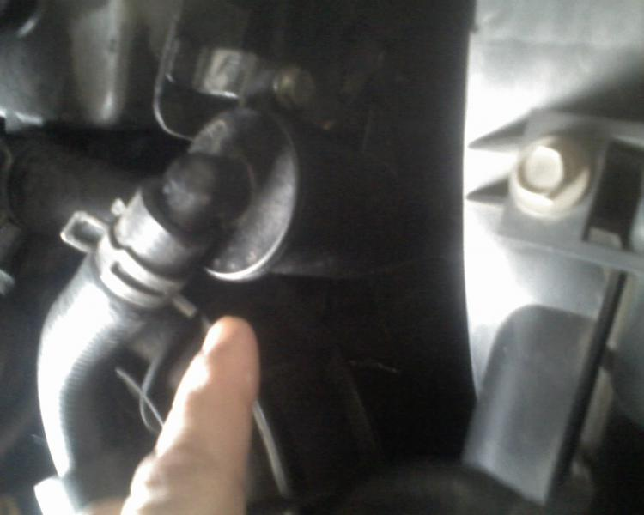

  - Aumento de potência / Remapeamento de chip
Opções:
    - http://www.hcaldas.com/ (Espírito Santo)
    - Prado Powerchips (Cascavel e Curitiba)
    - Kit LDA (XTerra até 2005 – bomba mecânica). Serve apenas em bombas injetoras mecânicas Bosch VE com LDA
    - Reprogramação com Reiko (Maurício Alves 11 7041 6162). Dois acertos para o MWM Sprint 2.8 Eletrônico: um de 174cv / 390Nm e um mais “hot” de 193cv / 430Nm. As duas versões têm o mesmo preço de R$ 1800,00 (Os MWM Sprint são sempre mantidos abaixo de 200cv para evitar riscos desnecessários).
    - Bomba mecânica: regulagem da bomba em oficina especializada ou a colocação dos bicos da Rashmotorem de SP. Bicos da Rasch não necessitam de ajustes na bomba e a potência estimada fica entre 150-160 cv
Obs.: Não é recomendada mexida na turbina ou instalação do kit LDA em conjunto.

  - Melhora de potência em motores eletrônicos (Crédito para Reiko – Maurício Alves)
A melhor forma de melhorar a potência de um motor diesel equipado com injeção eletrônica é atuando diretamente no controle eletrônico da injeção de combustível. E essa reprogramação do software de injeção pode ser feita em um motor com injeção common rail, como é o caso da XTerra ou em um que tenha bomba de diesel com atuação eletrônica. Um reflash (reprogramação) bem feito pode modelar muito mais parâmetros do que apenas a quantidade de diesel injetada. A reprogramação considera a quantidade de diesel injetada tendo em vista fatores como: massa e temperatura de ar admitido (que se relaciona com a pressão atmosférica no momento da injeção, pressão de turbo e eficiência de intercooler), rotação do motor, carga no motor, ângulo de abertura do acelerador e velocidade do veículo.
Entretanto a coisa vai bem além, tão importante quanto à quantidade de diesel injetada, é o momento em que isso é feito em relação à fase do ciclo em que o motor se encontra. O ponto de ignição em um motor diesel, que não usa velas de ignição, está ligado ao momento em que o diesel é aspergido na câmara e isso é muito mais sensível em um motor com injeção common rail. Pois, com pressões de injeção que podem passar de 1600bar, o spray de diesel entra na câmara de combustão muito mais fino e atomizado e não precisa absorver muito calor do ar quente dentro do cilindro para se incendiar, o que praticamente elimina o lag entre injeção e combustão. O diesel inflama no momento em que é injetado, ou seja, é possível controlar de forma bem precisa o ponto de ignição de um motor TDI, escolhendo via software o momento exato do pulso elétrico que comanda os bicos. Além disso, a fase de injeção em um motor common rail é subdividida em injeção principal, pré e pós-injeção. O que nos abre a possibilidade de manipular seu layout através da redistribuição do volume de diesel em cada uma das subfases e da distância entre uma e outra dentro da linha do tempo que temos para injetar o combustível.
Um programador de ponta pode melhorar muito a potência de um motor modelando a vazão de diesel, o momento em que é injetado, a pressão de turbo, à sensibilidade do acelerador eletrônico, além de poder remover/reposicionar limites de velocidade e de giro do motor. O que ao final entrega um motor sensivelmente mais forte do que a versão de fábrica, com baixa emissão de fumaça preta no escape (pode variar de acordo com as especificações dos clientes) e que produz um spray de diesel sempre muito próximo do ideal, independente da variação de temperatura e altitude onde o veículo se encontra, da sua velocidade, se ele se encontra em um aclive ou declive e se está carregado ou vazio. A opção mais eficaz e sensata para trazer potência em um motor diesel eletrônico é através de uma intervenção qualificada no software de controle e não em alterações mecânicas, que podem melhorar o motor em determinadas situações, mas piorar em outras, além de não aproveitar todo o potencial disponível.

- Tópico Transmissão / Linha de Transmissão / Eixo (Eixo Propulsor / Embreagem / Caixa de Transferência / Propulsão Final Dianteira / Propulsão Final Traseira / Eixo Dianteiro / Eixo Traseiro)

  - ATENÇÃO!!! Embreagem
Mau uso é um dos principais ocasionadores de problemas: NUNCA descanse o pé no pedal ou fique "queimando" ao sair.

O atuador da embreagem dura no máximo 100.000 km. Tem de ser trocado e por estar dentro da caixa torna um serviço simples em algo mais complicado e caro, pois é necessário desmontar a suspensão dianteira e tirar a caixa de marchas para acessar a peça, o que encarece o serviço. O problema no atuador pode estar associado ao fluido hidráulico usado, que é o mesmo do freio, que vai absorvendo água e esta é que estraga o atuador. Trocar tal fluido regularmente é a forma de preservar o atuador. Mais informações: http://clubnissanarg.com.ar/Foro/viewtopic.php?t=6198

Alguns sites recomendam trocar anualmente o fluido de freio, oportunidade que seria uma boa hora para trocar também o fluido da embreagem.

  - Diferenciais
Traseiro → "Dana 44 super"
Se atente ao óleo usado no diferencial TRASEIRO. O mesmo deve ser OBRIGATORIAMENTE, específico para diferenciais com auto-blocante (limited slip diferential)
Relação do diferencial é 4.36:1
http://coloradok5.com/axleguide.shtml

  - Suspiros
Diferencial dianteiro, caixas de marcha e transferência: suspiros com mangueiras que vão para o cofre do motor, entradas em posição razoavelmente elevadas, sendo que a do diferencial dianteiro está um pouco mais alta do que a das caixas (os respiros das duas caixas se conectam a uma única mangueira que se eleva na parede corta-fogo bem atrás do motor)
Diferencial traseiro: tem uma mangueira no respiro que tem pouco mais de um palmo de comprimento, terminando em um suporte na carroceria.
Sugestão: Instalar uma mangueira que “morre” no cofre do motor.

  - Óleo lubrificante
Usar óleos lubrificantes da Texaco no câmbio e nos diferenciais, que já vem com aditivo essencial para seu funcionamento.

  - Retentor
Código 02481 BRAGF (~R$ 27,00). É o da saída do diferencial do Omega 65x35x8.
Retentores Ventura no Brás (perto da piradiesel)

Conjunto do semi-eixo →

  - Cruzeta
As cruzetas da D-20 também servem na Frontier (XTerra?) por um preço mais baixo

  - Boa Idéia!!! Polainas de borracha fixadas na caixa de rodas
Utilizam parafuso plástico frágil, podendo rasgar com facilidade em situações de trilhas em água.
Sugestão: Ir até uma loja de estofamento e fazer duas peças com material melhor que o original e fixação com parafuso de aço (fotos abaixo).

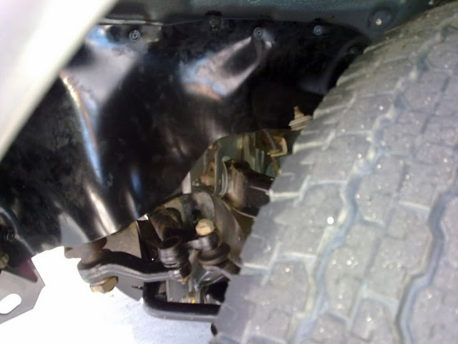

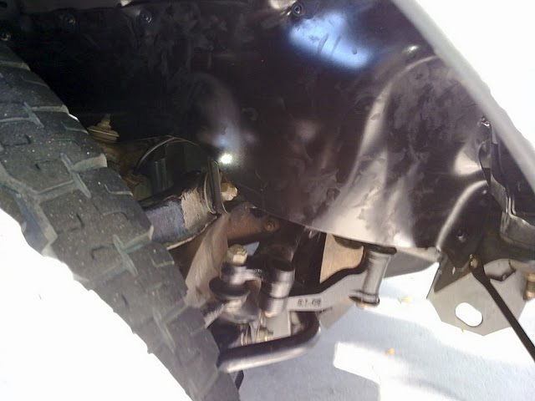

- Tópico Suspensão (Dianteira / Traseira / Rodas e Pneus)

  - Suspensão traseira
Moleiro: substituir a mola mestra por uma mais curta e com o ângulo invertido (+reto).
Conclusão: com essa modificação a suspensão ficou mais macia nos quebra-molas e terrenos acidentados, mas não perdeu a estabilidade na estrada. Barra estabilizadora mantida.
Outras modificações possíveis: Tirar fora a barra estabilizadora traseira e usar amortecedores Bilstein de maior curso com jumelos maiores. Melhora o conforto. Ganha mais curso no offroad. Reduzir a pressão nos pneus pode ser uma boa alternativa para aumentar o conforto.

  - Body Lift (BL)
Original só cabem pneus 31" sem problemas de interferências.
Se vc não pretende fazer off road pesado, deixe a suspensão na altura original. Ainda assim será possível encarar subidas e descidas acentuadas sem problemas.
Com BL de 2" consegue colocar 32". Também pode usar o 33" mas será necessário regular um pouco a barra de torção. Para usar o 33” é necessário BL de 3” ou BL de 2” com ajustes na suspensão e cortar um pouco do para-barro dianteiro.
Sugestão: BL de 2", regulagem da barra e jumelos 3" maiores (elevando 1,5" a traseira) e pneus 33". Esse é o melhor custo x benefício que pode ter na XTerra (Os americanos chamam de PML – Poor Man's Lift). Não será necessário trocar os amortecedores, mas será necessário retirar a estabilizadora traseira. Se trocar os amortecedores traseiros (Bilstein) irá ganhar mais curso.

Instalação BL: http://www.higherground4x4.com/xterra_body_lift_install.htm

Kits:
4x4parts
- 3" com bilstein + barras de torção heavy duty por US$ 925: https://www.4x4parts.com/nissan/xterra-deluxe-suspension-package-with-bilstein-shocks-p-1956.html
- 3" com bilstein (sem amortecedor e sem barra de torção, mantém as originais) por US$ 465: https://www.4x4parts.com/nissan/xterra-suspension-lift-p-309.html
Armazém 4x4:
- https://www.lojamestre.com.br/lojas/armazem4x4/produtos.asp?produto=808&categoria=111&inf=29&a1=body+lift&a2=nissan&nome=body+lift+kit+3+pol+-+nissan+xterra

  - BL ideal
Pneus 33”x 12,5 x 15 + PML (Poor´s Man Lift) resultando em lift total de 4,5” (114,3 mm) na traseira e 4” (101,6 mm) na dianteira.
    - 1” vem do pneu
    - 2” vem do BL e
    - 1 a 1,5” do ajuste da suspensão

Na traseira devem ser usados jumelos maiores com distância de centro a centro das furações de 6” (o original tem 3”). Isso resultará em um lift de 1,5”. Não vai precisar trocar os amortecedores, mas é melhor retirar a barra estabilizadora para ganhar mais curso e não forçar os amortecedores em trilhas. Se colocar amortecedores traseiros maiores irá ganhar mais curso ainda. Os amortecedores traseiros possuem 560 mm de centro a centro de cada olho de fixação quando totalmente abertos e 350 mm totalmente fechados, portanto 210 mm de curso. Um amortecedor com 1-1,5” a mais de curso seria interessante. Não esquecer de verificar as folgas das mangueiras de freio, suspiro, freio de mão e ABS com o curso ampliado.

Na suspensão dianteira, regular a barra de torção mantendo a distância do batente da bandeja superior em, no mínimo, 1/2”. O ideal será ¾” de folga. Há batentes de poliuretano menores que permitem um aumento do curso, são da Energy Suspension, o modelo 9.9132 mais fino tem altura de 3/8” (9,53 mm), o modelo 9.9102 tem 11/16” (17,46 mm) e o modelo 9.9116 tem 1” (25,4 mm). O original é de borracha comum e deve ter de 25 mm quando novo. A barra de torção da XTerra brasileira tem 25 mm de diâmetro e comprimento de 34 1/8” (866,78mm). Há barras americanas de 26 e 27,5 mm que podem trabalhar mais “folgadas” e resistir melhor o esforço do lift. O para-barro deve ser retirado ou cortado um pouco em sua parte inferior.

As rodas originais (15x7 com offset de +40 mm e back space de 5”) funcionam bem pois não raspam com os pneus 33x12,5x15”. Os americanos gostam de usar também rodas 15x8 com back space de 4,75” e off set de 19 mm. É possível 15x8 com back space de 5” mas sai para fora do pára-lama.

  - BL 2”

No body lift de 2" será necessário um kit com os calços de 2” de borracha tipo PU ou nylon , parafusos maiores.

Peças: (10.9 ou 12.2)
(6) Parafusos 7/16" x 6" / (6) Porca tipo nylock 7/16" / (6) Arruela 7/16"
(2) Parafusos M10 x 1.25 x 160 mm / (2) Arruela 10 mm / (2) Arruela (presilhada) 10 mm
(2) Parafusos M10 x 1.25 x 75 mm
(2) Parafusos M12 x 1.25 x 170 mm / (2) Arruela 12 mm / (2) Arruela (presilhada) 12 mm
(2) tubo de cobre 2” (5cm)
(1) Zip tie Grande
10 Calços de 2"
PC traseiro: fazer nova furação no próprio pc
PC dianteiro: Usar adaptadores feitos com chapa

Pára-choque traseiro refurado ou uso de uma chapinha.

O Dianteiro é cravado na carroceria e sobe com a mesma, o pára-choque real continua na mesma posição, pois é preso na estrutura. Foi feito reajuste dos faróis.

A alavanca de acionamento 4x4 ficou "meio" difícil de acionar o 4x4 low, pois tem que empurrar para baixo e a mão quase entra no console.

Outros ajustes: Uma pequena caixa feita de borracha para direcionar o ar ao intercooler, reposicionamento dos radiadores mantendo alinhamento com a ventoinha, e só... os tubos, flexíveis, coluna de direção sem alterações.

Não houve tanta diferença na dirigibilidade. Achei que a regulagem da barra de torção prejudicaria e me enganei. Passei por ruas esburacadas, quebra-molas em velocidades um pouco maiores e em nenhuma das vezes senti qualquer tranco ou fim de curso na dianteira. Quanto à traseira, senti um pouco mais macia, não sei explicar o porquê. Nas curvas não senti muita diferença.

  - Roda Livre
Atenção com a roda-livre: Recomenda-se reaperto (chave Allen 6 mm) de tempos em tempos. Costuma afrouxar os parafusos, danificando o conjunto. A substituição é cara!

  - Pneus
Pneus 31" são de série na versão Ecotrip e não causam interferências. Eles são A/T, ou seja 50% terra e 50% asfalto. São excelentes para incursões leves e médias em lama e terra. Trabalhando com a calibragem dos pneus é possível ir longe com eles. Para o dia a dia os MUD são caros e gastam muito no uso em asfalto, além de piorar conforto, dirigibilidade e frenagem.

Dicas para compra
Salto de Guairá
(44)3642-2234 / (45) 9114-4520 Brasil
0 xx 595 46242146 Paraguai
  - GT Radial MUD
  - BF KM2
  - BF 31 Allterrain
  - Pirelli 31 Scorpion ATR
  - Kumho KL71

  - Buchas
  - As buchas da frente do feixo de molas são as mesmas da Hilux
  - As buchas inferiores de trás são próximas a da RANGER (devendo tirar um pouco das laterais na lima) – a da XTerra é de metal por dentro e por fora, sendo o meio de borracha. A da RANGER só por dentro é de metal o resto é borracha.
  - As buchas superiores – duas do lado esquerdo e duas do lado direito (que são de borracha) – se aproximam às do furgão Hyundai H100

  - Válvula de ar antifurto Nissan
http://produto.mercadolivre.com.br/MLB-144554809-valvulas-de-ar-antifurto-hx-clr-nissan-xterra-pathfinder-_JM

  - Referência de Amortecedores
Rancho
Dianteiro: RS5000
Traseiro: RS9000XL

Dianteiros: Procomp ES9000 (~R$ 250,00 / und) ou Old Man Emu Nitrocharge Sport (~R$ 315,00/und)

COFAP: Turbogas
Dianteiro: GL12926
Traseiro: GB47893

MONROE: Gás Premium Gold
Dianteiro: 27258
Traseiro: 27259

- Tópico Freios (Sistema de Freios / Freios de Estacionamento / Controle de Freios)

  - Freios
Recomendação: comprar as pastilhas originais em concessionária

  - ABS
Sobre o ABS, aparentemente é um problema de aterramento, com outros sintomas agregados, tais como luz de ré não acende, mas se engatar tiver com 4x4 acionado, ao engatar à ré a luz do painel indicadora de 4x4 apaga. Um terminal oxidado de um fusível, o fusível da luz de ré, tal oxidação interferia no ABS e na luz de 4x4.
Se o problema persistir da uma observada nos cabos do ABS, que podem ser machucados pela suspensão ou pelo pneu dianteiro na hora de esterçar.
Cabo do sensor traseiro do ABS do lado do motorista estava partido pelo batente da suspensão. Necessário trocar os sensores traseiros e dianteiros.

Vale dar uma olhada na fixação da fiação dos sensores do ABS traseiro (abaixo foto do lado esquerdo do motorista), pois como o fio fica muito perto do batente da suspensão pode dar fim de curso, acabar prensado e cortado, acendendo a luz de ABS.
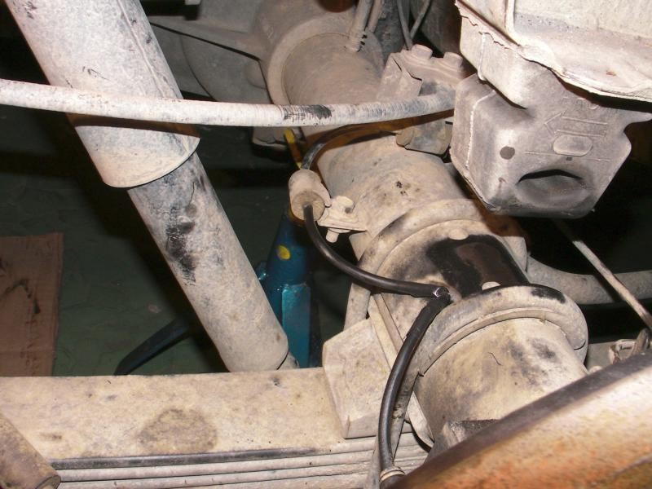

- Tópico Carroceria (Carroceria, Travas e Sistema de Segurança / Vidros, Sistema de Janelas e Espelhos / Exterior e Interior / Painel de Instrumentos / Bancos / Sistema de Controle da Carroceria)

  - Guinchos
Smittybuilt XRC8 8000lbs
Warm 9.5XP, 9.500 Lbs
Ekron Elétrico E12000 (www.ekron.com.br)

  - Suporte para Guincho
Pode ser encontrado na Todo Terreno (http://www.todoterreno.com.br/prod_nissan.htm)
Embutido ou tipo impulsão

  - Pára-choques
Redução de ruídos e melhor fixação:
Repassar as fixações do pára-choque dianteiro.
Sugestões:
- Substituir parte dos grampos e parafusos soberbos por um conjunto parafuso + rebite porca. Comprar / trocar os parafusos pelos de inox para não ter problema com oxidação.
- Trocar todas as presilhas, pinos de plástico e parafusos de rosca soberba por parafusos M8 rosca fina de inox com cabeça arredondada, porcas e contra porca de inox, arruelas grandes de inox e arruela de pressão.

  - Sites para referência de fabricantes / modelos de PC´s:
www.fabrico4x4.com.br
www.shrockworks.com
http://www.rhino4x4.com.ar/fichavehiculo.php?txtid=16&UID=4acc741ddf8dd
http://www.tierranegra4x4.com/especiales.html
http://www.arb.com.au/products/arb-protection-equipment/bull-bars/deluxe-bull-bars/

  - Dicas para redução de ruídos internos / externos
  - Barulho no painel: Atrás da saída do a/c, no meio do painel e dentro dele há um ventilador que pode ter tido sua fixação quebrada em alguma manutenção do sistema de som (disqueteira de painel)
  - Forrar o porta-luvas e o porta objetos abaixo do rádio, com um feltro auto-adesivo
  - Nas colunas do cinto, onde as fivelas ficam penduradas, colocar também estes feltros, bem como nas portas traseiras, pois a fivela do cinto pode encostar-se à porta
  - Verificar a porca do caput, no caso de estar frouxa, aperte
  - Verificar a mangueira do a/c próxima à parede de fogo, possibilidade de estar com suporte fora do lugar
  - Verificar parafusos dos pára-lamas dianteiros
  - Verificar pára-choque. Pode estar meio solto e algumas presilhas e parafusos melhoram 50% do barulho. No pára-choque dianteiro há dois parafusos de cada lado, prendendo na lataria. São meio difíceis de alcançar, mas podem fazer barulho também
  - Verifique se o estepe está bem preso, pode ser que faça barulho

Empresas especializadas em redução de ruído:
- Tecnoruido (SP): http://www.tecnoruido.com.br
- AutoRuidoZero (SP): http://www.autoruidozero.com.br

  - Isolamentos: Térmico / Termo Acústico
  - Parede corta-fogo (lado do motor) / túnel (lado do câmbio)
Isolamento termo-acústico: Uma camada de cortiça emborrachada mais uma fina chapa de aço inox. A cortiça, além de excelente isolante térmico também é adequada como barreira acústica. A lâmina inox servirá de proteção mecânica à cortiça e, por ser espelhada, refletirá a radiação térmica.
http://www.casadacortica.com.br/
http://www.corticeirapaulista.com.br/produtos.html
http://www.inoxmaia.com.br/chapas.htm
http://www.metalica.com.br/chapa-de-aco-inox

  - Escapamento
Isolamento térmico. Recoberto em toda a sua extensão, incluindo coletor de descarga, por termotape.
http://www.turbocar.com.br/dicas_prep.htm#TERMO
http://www.fotos-carros.com/acessori...dos-gases.html
http://lista.mercadolivre.com.br/termotape

  - Parede corta-fogo (lado do habitáculo) / teto (entre a chapa e a forração) / interior das portas e túnel (lado do habitáculo).
Isolamento termo-acústico. Manta de espuma de polietileno com o lado aluminizado voltado em direção da fonte de calor (chapa)
http://www.joongbo.com.br/subcobertura.asp

  - Laterais traseiras e porta-malas (interior).
Isolamento termo-acústico. Espuma expansiva de poliuretano.
http://www.aphox.com.br/index.asp?ce...sp&produto=523

  - Assoalho (interior). Ainda sem uma conclusão. Pode se usada a manta de espuma de polietileno, porém, não tem resistência mecânica para resistir ao peso e à movimentação dos ocupantes do veículo, ainda que seja colocada debaixo dos tapetes. Será achatada e/ou rasgada.

  - Boa Idéia!!! Isolamento Termo Acústico
Isolamento termo acústico de 10 mm colocados no teto, forros de porta e laterais em geral (fotos abaixo). No assoalho por dentro foi utilizado feltro de juco de 15 mm.

O feltro de juco é fácil de encontrar, geralmente se vende em capotarias e lojas de tecidos para estofados, é preto de um lado e creme do outro. É difícil de cortá-lo, mas vale à pena. Tem uma propriedade anti-ruído fantástica e resiste ao esmagamento do assoalho. Uns 3 metros são suficientes.

A manta do teto é daquele material de macarrãozinho de bóia usado para hidroginástica, é uma espuma impermeável de PU da www.janboo.com.br É leve e fácil de cortar. Só vendem o rolo inteiro que deve ter uns 15 ou 25 metros. São utilizados 5 metros.

Além disso, foi utilizada muita espuma para tampar vários buracos e cantos.

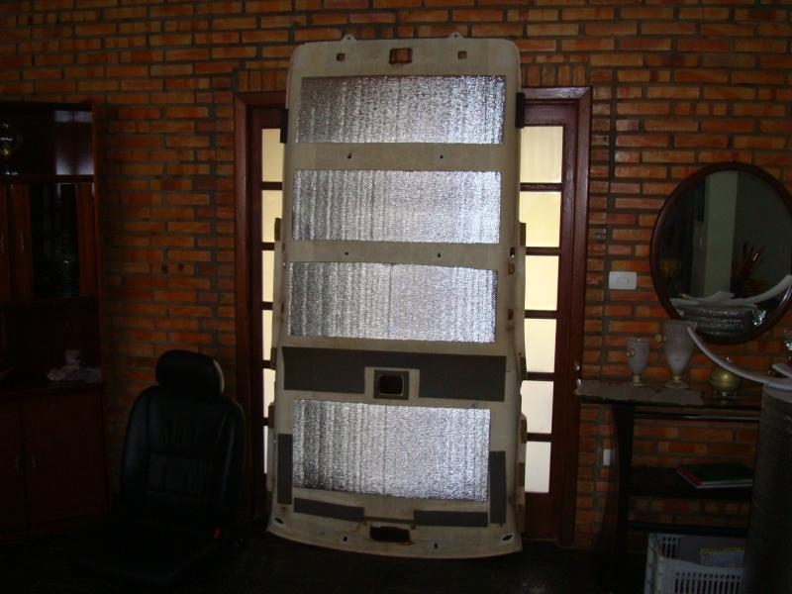

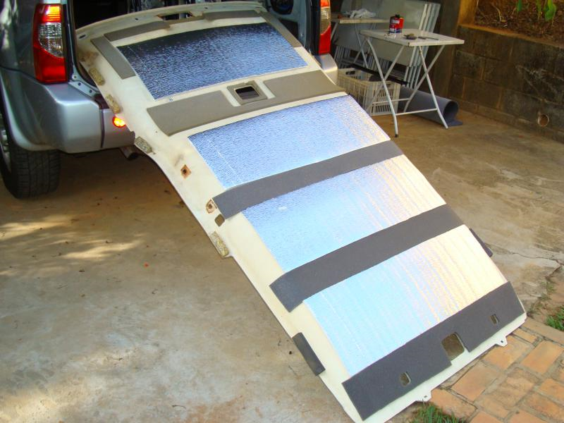

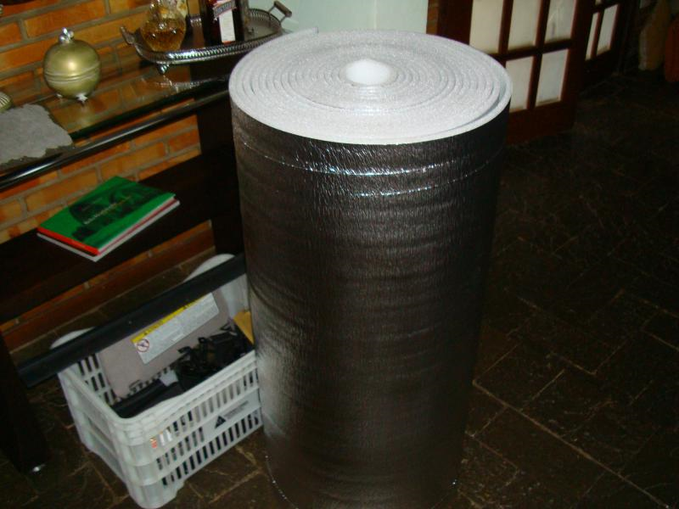

  - Molduras do pára-lama
http://www.courtesyparts.com/xterra-parts-wd22-2000-2004/genuine-nissan-parts/body-front-roof-floor/630-front-fender-fitting/-c-532_14_67_415.html

  - Tapetes
http://www.huskyliners.com/Custom%20Molded%20Floor%20Liners?ct=29&d=2&dt=30#ColorChange
http://produto.mercadolivre.com.br/MLB-142565602-tapetes-personalizados-xterra-nissan-se-4x4-diesel-28-x-_JM

  - Porta-farol
http://www.tronador.com.ar/cat_nissan.php

  - Limpador de pára-brisas
Palheta traseira: Opção → usar modelo 146 da marca Dyna (a que serve na Quantum a partir de 85, Mercedes Classe A e outros)

  - Boa Idéia!!! Pintura do Painel e Apoio de Braços
Remover parte do painel e os apoios de braços das portas dianteiras e retocar a pintura

- Tópico Ar Condicionado

  - Boa Idéia!!! Eletro-ventilador (ventoinha)
Ar condicionado: pode ficar fraco em dias de muito calor quando o carro estiver parado.
Solução: colocar uma eletro-ventoinha universal (10" ou 12"). É ligada através de relê acionado pelo compressor. Procure em lojas que instalam ou fazem manutenção de ar-condicionado.

- Tópico Elétrica (Sistema de Partida e Carga / Iluminação / Informações ao Motorista / Limpador, Lavador e Buzina / Sistema de Áudio / Alimentação, Aterramento e Elementos do Circuito)

  - Código de erros (XTerra Eletrônicas)
1360 - Inje Comb Grupo 1: problemas na instalação e/ou desinstalação de bloqueadores / rastreadores, principalmente de seguradoras.

  - Problemas Intrigantes (Créditos a Oficina Brasil On Line)
http://www.oficinabrasil.com.br/index.php?option=com_content&view=article&id=405:parte-17-problemas-intrigantes&catid=40:tecnica&Itemid=220

Veículo equipado com sistema de injeção eletrônica diesel Common Rail. Depois que o veículo morria era necessário aguardar alguns segundos para que ele voltasse a pegar novamente. O reparador observou que estava presente na memória da UCE o código P0089 (falha na eletroválvula reguladora da pressão do rail - DRV). Substituiu a eletroválvula DRV (figura 1), mas o problema persistiu.
Análise do problema
Após o diagnóstico equivocado, o reparador foi orientado a avaliar as pressões do diesel nas linhas de baixa e alta pressão. Os veículos com sistema de injeção Diesel Common Rail possuem duas linhas (bombas) de combustível: a linha de baixa e a linha de alta pressão. A bomba de baixa pressão (que no caso da Frontier / XTerra é uma bomba elétrica) succiona o combustível do tanque e o envia à bomba de alta pressão (bomba mecânica). A bomba de alta pressão alimenta a tubulação dos injetores (rail).
Para medir a pressão da linha de baixa foi utilizado um manômetro com escala de zero a dez bars e conexões adequadas. Para medir a pressão da linha de alta (pressão do rail) foi utilizado o scanner 2 da Raven, selecionado no parâmetro pressão do rail (figura 2).
O reparador foi orientado ainda a que a pressão da linha de baixa deveria estar entre 3,5 e 4,5 bars e a pressão do diesel no rail (em marcha-lenta) entre 290,0 e 400,0 bars (figura 2).
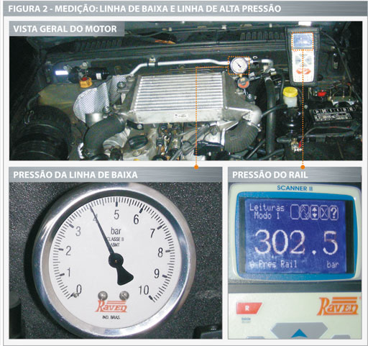
O reparador observou que logo após a partida a pressão da linha de baixa era de 6,0 bars e a pressão do rail, aproximadamente 300 bars, e que após alguns instantes de funcionamento, o motor começava a falhar. Quando isso acontecia, a pressão da linha de baixa se elevava a aproximadamente 8,5 bars e a pressão do rail começava a cair. Instantaneamente após a pressão do diesel no rail baixar dos 200 bars, o motor morria e só pegava se ficasse parado por pelo menos 30 segundos.
O fato de, simultaneamente, a pressão da linha de baixa aumentar e a pressão da linha de alta diminuir indicava a existência de alguma obstrução na linha de baixa pressão (entre a bomba de baixa e a bomba de alta) ou na linha de retorno (entre a bomba de alta e o tanque). Para teste, a linha de retorno foi desligada e o filtro de combustível substituído, mas o problema ainda persistiu.

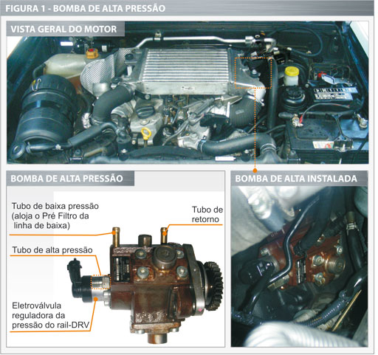

Após intensa análise do que poderia estar obstruindo a passagem do combustível entre as bombas de baixa e alta pressão, o reparador foi orientado de que existia um pré-filtro dentro do tubo de baixa pressão – figura 1 (tubo existente no corpo da bomba de alta pressão - liga a bomba de alta à linha de baixa pressão).
Para substituir o pré-filtro, o reparador teve que sacar o tubo de baixa pressão. Após a substituição do pré-filtro, que estava obstruído, as pressões das linhas de baixa e alta voltaram aos valores operacionais e o problema foi resolvido.

Solução encontrada
Substituição do pré-filtro existente no corpo da bomba de alta pressão (interno ao tubo de baixa pressão) – figura 1.

Comentário
Para substituir o pré-filtro existente dentro do tubo de baixa pressão é necessário sacar o tubo do corpo da bomba de alta. Durante a retirada do tudo é comum que o mesmo seja danificado. Devido à escassez desse componente, normalmente é necessário usinar um novo tubo. O pré-filtro pode ser encontrado nos distribuidores da marca da bomba de alta pressão.

  - Som
Falantes traseiros: “Modelos 6x9” para encaixar perfeitamente (Pioneer, Sony, Selenium, entre outros)
Falantes dianteiros: Selenium multi system tri axial 6"

  - Luz de cortesia / lanternas laterais / iluminação da placa traseira / Iluminação cabine

eBay: Procurar por 15-SMD LED Backup Reverse Lights Nissan Titan XTerra
Mercado Livre: Procurar por Pingo Led (par) Com 5 Luzes Em 360 Graus

Iluminação da cabine (Luz central e porta-malas)
Placa com 20 leds: http://www.dealextreme.com/details.dx/sku.12742
Placa com 18 leds: http://produto.mercadolivre.com.br/MLB-127464206-lmpada-18-leds-smd-torpedo-t10-teto-porta-malas-porta-luvas-_JM

  - Lâmpadas (faróis e neblina)
Os tipos de lâmpadas dos faróis são H4 e neblina H3
H4 http://www.dealextreme.com/details.dx/sku.30362
H3 http://www.dealextreme.com/details.dx/sku.30372

- Tópico Manutenções e Revisões

  - Verificação de Recalls
http://www.nissan.com.br/Nissan/servicosacessorios/BuscaRecall.aspx?menuID=627
0800 111090

  - Peças e Acessórios
  - Usadas
http://www.tudopracarro.com.br/revenda_site/index.php?pg=interno&tipo=pesquisa_batidos

  - Sites Estrangeiros
Com entrega no Brasil: www.4x4parts.com
Sem entrega no Brasil: www.purenissan.com

  - Revisões

  - Como Economizar em Revisões
Pesquisar os itens e trocar óleo do motor, filtro de óleo, ar e combustível, troca do óleo dos diferenciais (lembrando que o traseiro precisa ser com redutor de atrito, este é facilmente encontrado por um preço justo em concessionária Ford, referência Texaco LS 85W140 média de preço R$ 20,00) ou pode ser BR, próprio para turbo-diesel, troca do líquido de arrefecimento. Trocar o óleo do câmbio e da reduzida.

